Мустафа Шакирвович Газизов  Полный кавалер ордена Славы.  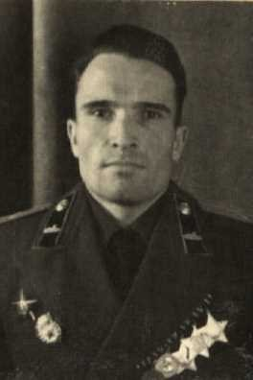  Родился 5 октября 1923 г. в д. Новомусино Кармаскалинского района РБ. Татарин. Образование начальное. Член КПСС с 1944 г. До войны работал в колхозе «Кызыл бильга» Кармаскалинского района.  В Советскую Армию призван в марте 1942 г. Кармаскалинским райвоенкоматом.  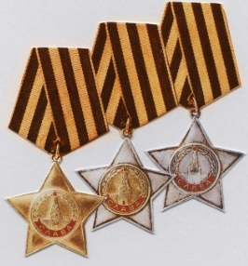  Помощник командира взвода автоматчиков 69-го гвардейского танкового полка (21-я гвардейская механизированная бригада, 8-й гвардейский механизированный корпус, 1-я гвардейская танковая армия, 1-й Украинский фронт) гвардии старшина М. Ш. Газизов в наступательных боях с 24 декабря 1943 г. по 1 января 1944 г. лично уничтожил 30 солдат и офицеров противника, захватил в плен 15 гитлеровцев. Во время одного из | боев заменил командира взвода, выбывшего из строя.  За храбрость и инициативу М. Ш. Газизов 10 февраля 1944 г. награжден орденом Славы III степени.  Во время боевых действий полка с 21 по 29 марта 1944 г. помощник командира взвода разведки М. Ш. Газизов находился в передовом отряде сопровождения танков.  23 марта 1944 г. в одном из домов населенного пункта Тлусте Място уничтожил гранатой расчеты 2 станковых пулеметов и захватил в плен 10 солдат противника. 24 марта 1944 г. под сильным минометным и пулеметным обстрелом в числе первых форсировал р. Днестр, скрытно пробрался к вражескому дзоту и огнем автомата уничтожил 15 гитлеровцев, 10 взял в плен вместе с минометом и 3 станковыми пулеметами.  За эти подвиги М. Ш. Газизов 8 мая 1944 г. награжден орденом Славы II степени.  Командир отделения взвода разведки М. Ш. Газизов, следуя с передовым отрядом разведки, 21 июля 1944 г. первым ворвался на восточную окраину г. Олешице (Польша) и в уличных боях уничтожил до 20 гитлеровцев | и столько же захватил в плен. 23 июля 1944 г. под сильным артиллерийским и пулеметным обстрелом противника он первым вышел к р. Сан в районе населенного пункта Нелепковице и отыскал брод для танков.  За храбрость и умелые действия М. Ш. Газизов 23 сентября 1944 г. награжден орденом Славы I степени.  После войны М. Ш. Газизов продолжил службу в Советской Армии.  В 1959 г. возвратился в Башкирию, работал в различных организациях и на предприятиях г. Уфы.  С 1959 года в отставке. Жил и работал в Уфе. Похоронен в Уфе на Южном кладбище.  Награды  - Орден Славы III степени, 10 февраля 1944 года  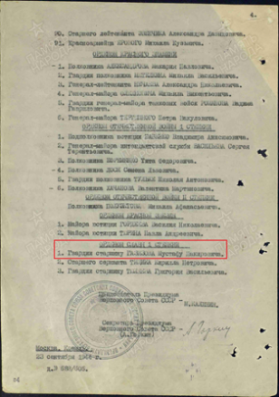  - Орден Славы II степени, 8 мая 1944 года  - Орден Славы I степени, 23 сентября 1944 года  - Орден Отечественной войны I степени  - Орден Красной Звезды
Рекомендательный список литературы  1. Газизов Мустафа Шакирович, полный кавалер ордена Славы (1923-2005) // Герои и творцы Великой Победы. – Уфа: Книга принт, 2022. – С. 13-14.  2. Газизов Мустафа Шакирович // Кармаскалинский край: из века в век. – Уфа: Башкирская энциклопедия, 2015. – С. 222.  3. Полный кавалер ордена Славы Газизов Мустафа Шакирович // Одна на всех Победа: Военные дороги Кармаскалинцев / Сост.: М. В. Хабибуллин, М. Г. Резяпов, В. М. Юлдашев, Р. Ш. Ахтямов. – Казань: 2010. – С. 9:ил.  4. Газизов Мустафа Шакирвович // Они вернулись с Победой: Списки военнослужащих, вернувшихся живыми с Великой Отечественной войны 1941-1945 гг. Том 7. – Уфа: Китап, 2004. – С. 295.  5. Газизов Мустафа Шакирвович // Подвиги их – бессмертны: Справочник. / Авт.-сост. Р. А. Валишин, А. М. Бакирова, Т. Г. Денисламов и др.. – Уфа, 2015. – С. 451-452.  6. Газизов Мустафа Шакирвович // Подвиги их - бессмертны. — Уфа: Китап, 2000. – С. 352-352.  7. Газизов Мустафа Шакирвович // Подвиги их – бессмертны: Справочник. / Авт.-сост. Р. А. Валишин, А. М. Бакирова, Т. Г. Денисламов и др. – 3-е изд., испр. и доп.. – Уфа, 2020. – С. 451-452.  8. Вахитов, Ф. Звезда огневой молодости // Славные сыны Башкирии: Очерки о полевых кавалерах ордена Славы. Кн. 5 / Сост.: Г. Г. Булатов. – Уфа: Башкирское книжное издательство, 1985. – С. 54-60: ил. | Мы рады видеть Вас  в нашей библиотеке!  По всем интересующим Вас вопросам  обращайтесь по адресу:  453020,  Кармаскалинский район,  с. Кармаскалы,  Речной переулок 7/1  (3 этаж)  Наши сайты:  http://karm-cbs.ru (ЦБС)  https://cbkarm-bibl.ru/ (ЦБ)  https://karm-rdb.ru/ (ДБ)  ВК: biblotekakarm  ВК: https://vk.com/chitayvrdb  Кармаскалы, 2023  Сост. Библиограф МАУК «Кармаскалинская ЦБС» | Муниципальное автономное учреждение культуры  «Кармаскалинская централизованная библиотечная система»    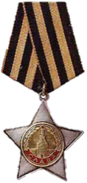  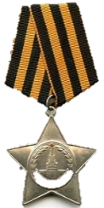  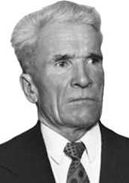  Газизов Мустафа Шакирвович  (1923-2005)  Кармаскалы

